Ciencias Naturales - Biología 1º medio / Unidad 3 / OA6 / Actividad 5
- Pirámide trófica

- Las y los estudiantes observan la siguiente pirámide trófica:

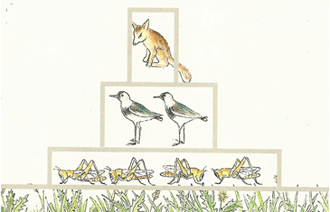

- Responden: ¿a qué nivel trófico corresponden la base y la cúspide?, ¿cómo es la eficiencia energética entre los niveles tróficos?
- Investigan a qué se debe que la cantidad de energía traspasada sea menor de un nivel a otro.
- Contestan las siguientes preguntas:
- ¿Qué pasa con la energía que un nivel trófico no aprovecha completamente del precedente? ¿Se pierde?, ¿en qué se convierte?
- ¿Qué ocurre con la cantidad de energía total en el universo?
- ¿Qué organismos serán los que aprovechan en mayor proporción la energía que obtienen los organismos productores?
- Fundamentan sus respuestas.
- Redactan un texto en relación con la siguiente afirmación: “Los organismos necesitan energía y materiales de los cuales con frecuencia dependen y por los que interactúan con otros organismos en un ecosistema”.
- Investigan en equipos, y en variadas fuentes (imágenes, libros e internet), de qué manera la intervención humana ha afectado las pirámides de energía de un ecosistema. Realizan una exposición a partir de la información.

